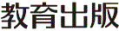
みんなで考えて調べる小学理科ワークシート５年
９ もののとけ方 ５年 組 名前（ ）
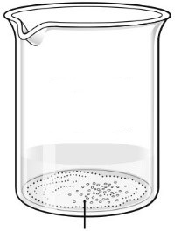
実験２では，食塩が水にとける量には限度が
あることがわかりました。

食塩がとける限度について，不思議に
思ったことや，もっと調べてみたいと
思ったことは何かな？

とけ残った食塩


【はてな？】
問題

【予想を書こう】 食塩を水にたくさんとかす方法を予想しましょう。

食塩を水にたくさんとかすには， を増やせばよいと思う。
Ａ
（理由）

食塩を水にたくさんとかすには， を上げればよいと思う。
Ｂ
（理由）

令和２年度版「未来をひらく小学理科５」準拠 新しく勉強した言葉には下線を引いておきましょう。
みんなで考えて調べる小学理科ワークシート５年
９ もののとけ方 実験３－Ａ | ５年 組 名前（ ）
【はてな？】  問題 | 【実験３－Ａ】水の量を増やす  水の量が50mLのときと100mLのときで，食塩が水にとける量を調べよう。
【予想を書こう】 食塩を水にたくさんとかす方法を予想しましょう。  を増やせばよいと思う。  A  （理由） | 【結果を書こう】  水の量ととけた食塩の量  水の量 とけた食塩の量 液の温度  50mL  100mL  ℃  ℃
【実験の計画を書こう】 食塩を水にたくさんとかす方法について，自分の予想を確かめるには，
どうしたらよいかをかきましょう。（図や言葉で）
水の量を増やす方法
変える条件 | 同じにする条件
〈方法〉
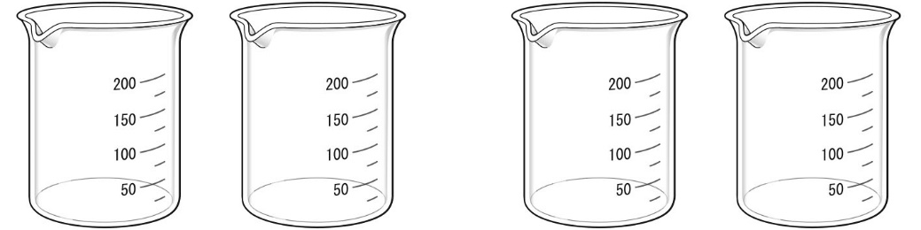
水の量を増やすとよいかどうかは，
どのように条件を変えて実験すれば
確かめられるかな？
また，そのときに同じにする条件は
何かな？


（例：～になるはず，など）
見通しをもとう

【結果から考えられることを書こう】
実験３－Ａの結果から，食塩を水にたくさんとかす方法について，自分の予想が
確かめられたかを考えましょう。（例：見通しのとおり，見通しとちがって，など）
ふり返ろう

【結果からわかった問題の答えを書こう】
結ろん

令和２年度版「未来をひらく小学理科５」準拠 新しく勉強した言葉には下線を引いておきましょう。
みんなで考えて調べる小学理科ワークシート５年
９ もののとけ方 実験３－Ｂ | ５年 組 名前（ ）
【はてな？】  問題 | 【実験３－Ｂ】水の温度を上げる  水の温度を上げないときと上げるときで，食塩が水にとける量を調べよう。
【予想を書こう】 食塩を水にたくさんとかす方法を予想しましょう。  を上げればよいと思う。  Ｂ  （理由） | 【結果を書こう】  水の温度ととけた食塩の量  水の温度 とけた食塩の量 液の温度  上げない  上げる  ℃  ℃
【実験の計画を書こう】 食塩をたくさん水にとかす方法について，自分の予想を確かめるには，
どうしたらよいかをかきましょう。（図や言葉で）
水の温度を上げる方法
変える条件 | 同じにする条件
〈方法〉
水の温度を上げるとよいかどうかは，
どのように条件を変えて実験すれば
確かめられるかな？
また，そのときに同じにする条件は
何かな？


（例：～になるはず，など）
見通しをもとう

【結果から考えられることを書こう】
実験３－Ｂの結果から，食塩を水にたくさんとかす方法について，自分の予想が
確かめられたかを考えましょう。（例：見通しのとおり，見通しとちがって，など）
ふり返ろう

【結果からわかった問題の答えを書こう】
結ろん

令和２年度版「未来をひらく小学理科５」準拠 新しく勉強した言葉には下線を引いておきましょう。

みんなで考えて調べる小学理科ワークシート５年
９ もののとけ方 実験３ ５年 組 名前（ ）
実験３－Ａと実験３－Ｂからわかったことを合わせると，問題についてどのようなことが
いえるかを考えましょう。

実験３－Ａからわかったこと

実験３－Ｂからわかったこと


２つの実験の結果から，どのようにすると，
食塩を水にたくさんとかすことができると
いえるかな？

【結果からわかった問題の答えを書こう】
結ろん

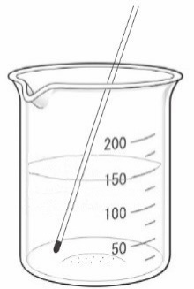
【学びを広げよう】
実験３－Ａでは，水の量を２倍に増やすと，水にとける
食塩の量が２倍になりました。
それでは，水の量を３倍にすると，水にとける食塩の量は
どうなるかを考えてみましょう。

令和２年度版「未来をひらく小学理科５」準拠 新しく勉強した言葉には下線を引いておきましょう。

